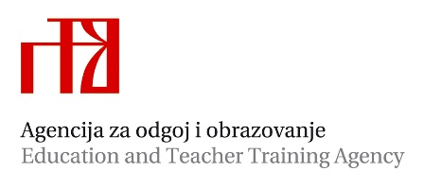

Stručni ispit socijalnih pedagoga u osnovnoj školi

Rok: osnovne škole od 1. listopada do 15. studenoga

Stručni ispit polaže se u Osnovnoj školi Matije Gupca u Zagrebu, Davorina Bazjanca 2
Pisani rad: 5. studenoga 2019. od 9,30 do 12.30 sati
Praktični i usmeni dio: 20. i 23. listopada 2020. prema rasporedu

r.b. | Ime i prezime pristupnika | Praktični dio | Usmeni dio
utorak, 20. listopada 2020
 | Bruno Nimac | 10,25-11,05 | 11,10-11,50
 | Petra Đuroković | 11,55-12,35 | 12,40-13,20
 | Lea Ujčić | 14-14,40 | 14,50-15,10
petak, 23. listopada 2020.
 | Ena Juričić | 8,45-9,25 | 9,35-10,15
 | Dolores Novak | 10,25-11,05 | 11,10-11,50
 | Nives Strah | 11,55-12,35 | 12,40-13,20

Mentor na stručnom ispitu Katarina Sikirić Lukić, mag. paed soc., e-adresa: katarina.sikiric@yahoo.com

Viša savjetnica: Alma Rovis Brandić, mag. paed soc.

